张家港市建筑教育培训报名方法

一 企业报名
企业用户进入网站后，输入帐号密码进行登录。
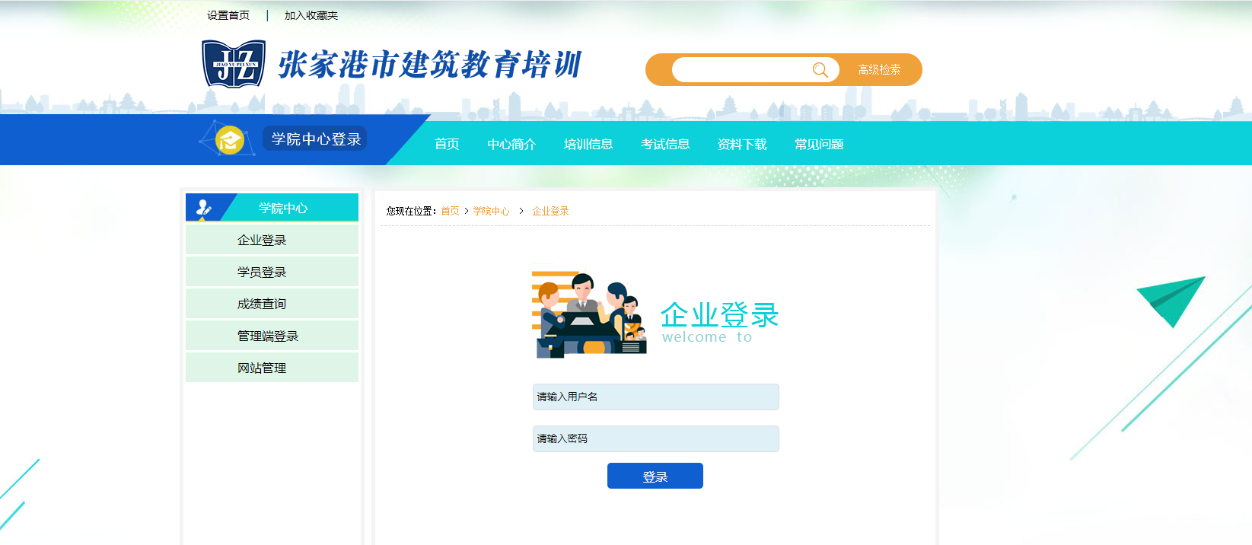

登录后，点击左侧课程购买栏目中的三类学员课程培训购买，然后在右侧列表上册选择课程年份并选取相对应的证件课程，然后点击购买。
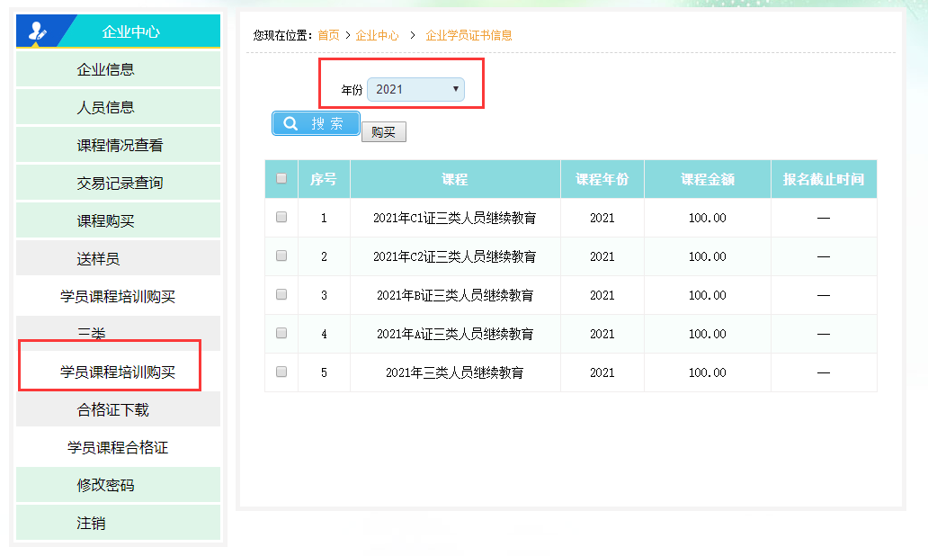

选择对应需要进行学习的学员，然后点击左上角的添加按钮。
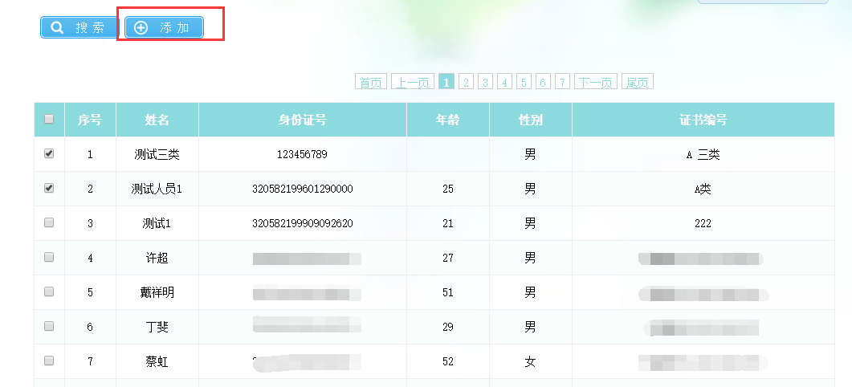

选择好学员后，根据付款方式进行付款，可选择“在线扫码”或者“线下现金转账”。下方的开票信息请按照实际情况，然后点击页面下方的确认信息进行报名提交。
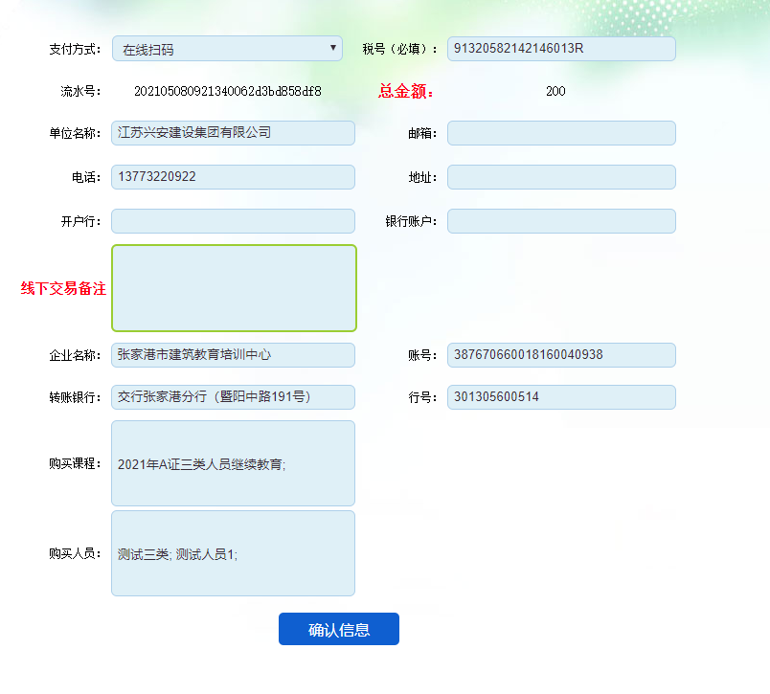

在线扫码支付方式：


线下转账时，一定要备注好页面上的“线下交易备注”。待工作人员确定收款后，就会开通相应课程。
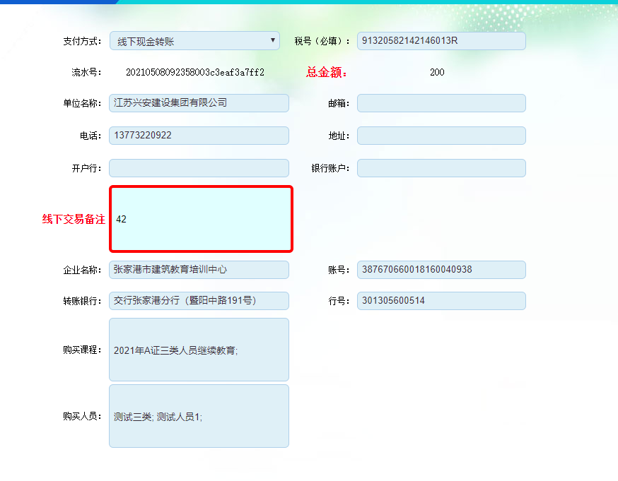

二 学员报名
个人用户进入网站后，输入帐号密码进行登录。
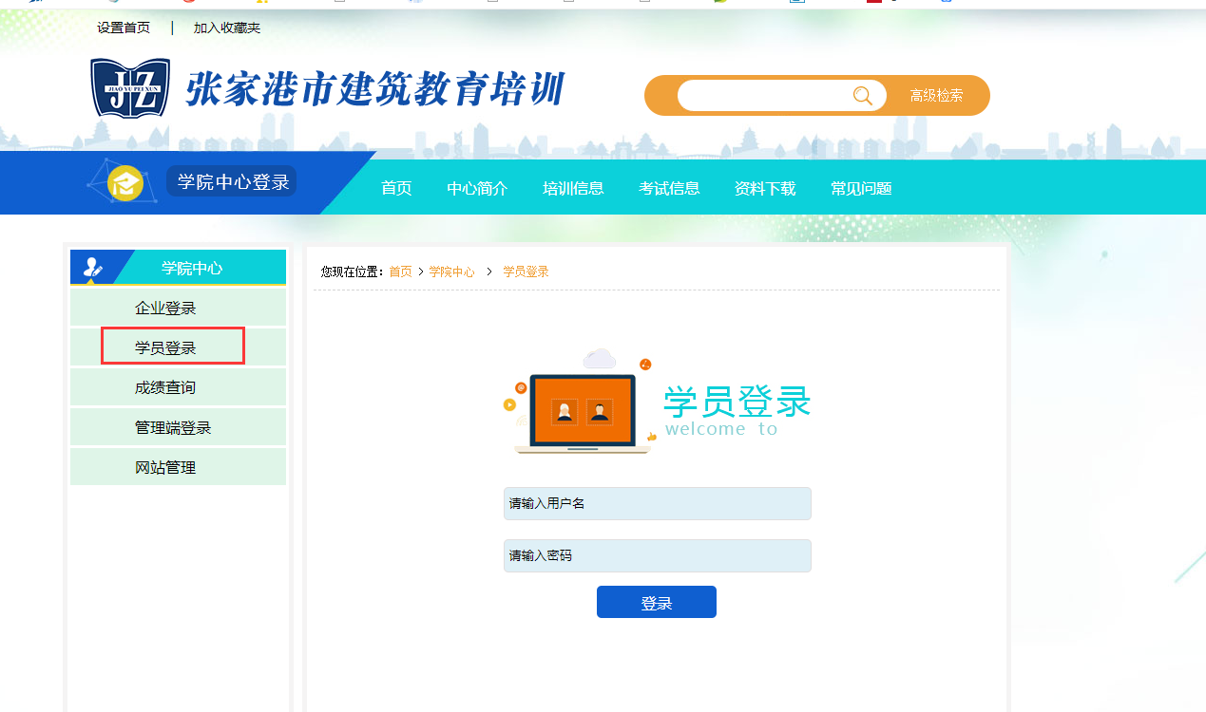

登录后，点击左侧课程购买与培训栏目中的三类学员课程培训购买，然后在右侧列表上册选择课程年份并选取相对应的证件课程，然后点击购买。
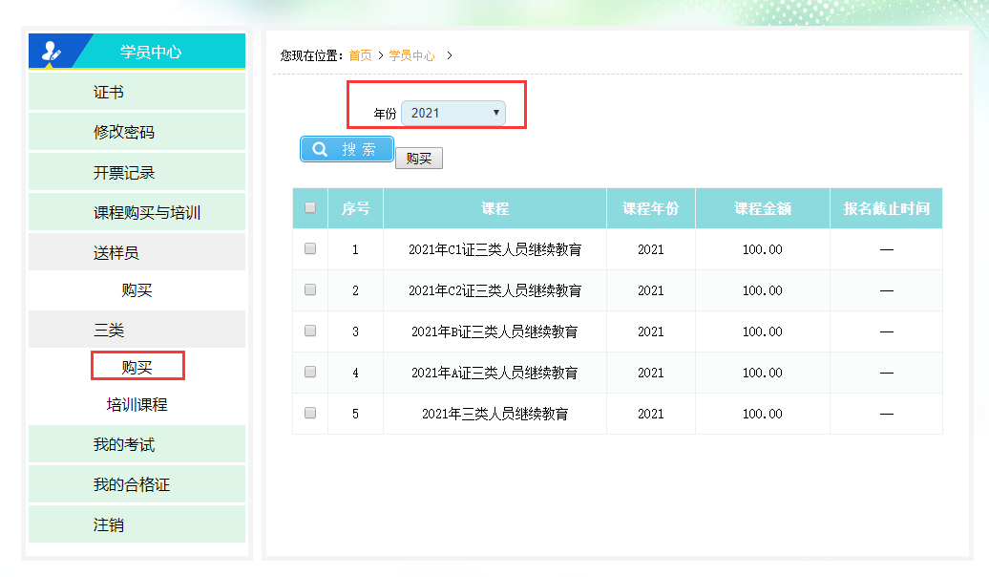

学员根据付款方式进行付款，可选择“在线扫码”或者“线下现金转账”。下方的开票信息请按照实际情况，然后点击页面下方的确认信息进行报名提交。

在线扫码支付方式：

线下转账时，一定要备注好页面上的“线下交易备注”。待工作人员确定收款后，就会开通相应课程。

